**Bedrijf.bv**

**Jorn’s project**

**Project 1**

**Functioneel ontwerp**

*In opdracht van* : Johan Koster

*Auteur(s)* : Jorn de Bruin

*Klas* : ITBA4-1c

*Datum* : 11 Mei

*Versienummer* : 0.1

*Plaats* : Groningen

Projectleider : Jorn de Bruin

**Inhoud**

1 Inleiding 3

2 Belanghebbenden 4

3 Functionaliteiten 4

4 Navigatie 5

5 Paginalijst 6

6 Paginaontwerp/wireframe 6

6.1 Formulierontwerp 7

7 Grafisch Ontwerp 8

# Inleiding

Bedrijf BV is een klein bedrijf in het noorden van Nederland. Het is gespecialiseerd in het bouwen van forums en webwinkels. De heer J. Koster heeft de opdracht gegeven een forum te maken, waarbij de bezoekers de mogelijkheid moeten hebben om alle topics te lezen, kunnen reageren onder de topics, en alleen als ze zijn ingelogd zelf een topic aan mogen maken.

Het project zal onder leiding van J. de Bruin namens Bedrijf BV worden uitgevoerd door Jorn de Bruin.

Dit document is het Plan van Aanpak voor de nieuwe forum.

Het is geschreven als vervolg op de inmiddels goedgekeurde Behoefteanalyse

In dit PvA wordt allereerst de doelstelling van het project beschreven, en vervolgens wordt omschreven wat het project inhoudt. Daarna treft u een overzicht van de projectleden aan en de benodigdheden om dit project te kunnen uitvoeren. Tenslotte worden de taken van het project op een rij gezet en de wordt de planning uitgewerkt.

# Belanghebbenden

De aangeboden oplossing is van belang voor de medewerkers en de bezoekers van het forum, en voor de beheerder van het systeem.

# Functionaliteiten

Voorbeeld van de (nog niet uitgewerkte) functionaliteiten:

Het informatiesysteem moet de volgende functionaliteiten hebben.

Bezoekers moeten kunnen **inloggen**.

Bezoekers moeten hun gegevens kunnen **zien**.

Bezoekers moeten nieuwe topics kunnen **aanmaken**.

Bezoekers moeten kunnen **reageren**.

Admin’s moeten een nieuw topic kunnen **aanmaken.**

Het forum moet ingelogde bezoekers **onthouden.**

# Navigatie

Hieronder volgt de sitemap, een overzicht van de verschillende pagina’s en hun samenhang. Ofwel, hoe ze met links verbonden zijn en hoe de bezoeker zich door de site kan bewegen.

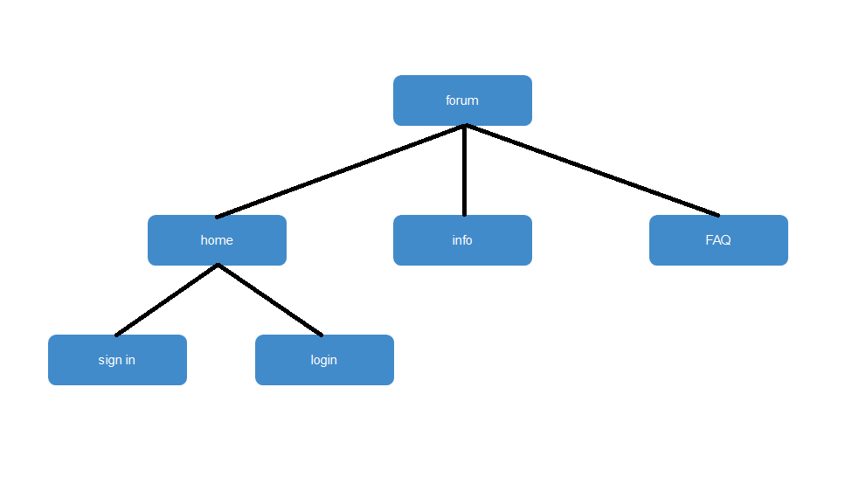

# Paginalijst

Hieronder volgt een overzicht van alle pagina's van het systeem.

|  |  |  |  |
| --- | --- | --- | --- |
| **Naam pagina** | **Formulier?** | **Functie** | **Afwijkend pagina-ontwerp?** |
| Hoofdpagina | Nee | De basis-stie waar alle content op komt te staan | Nee |
| Info | Nee | Info over het forum | Nee |
| FAQ | Ja | Veel gestelde vragen | Nee |
| Login | Ja | Hier kunt u inloggen | Ja |
| Sign up | Ja | Hier kunt u een nieuw account aanmaken | Ja |

# Paginaontwerp/wireframe

*De volgende onderdelen worden gebruikt voor de navigatie:*

* *Menu*
* *FAQ*
* *Info*
* *Login*
* *Sign in*

*home*

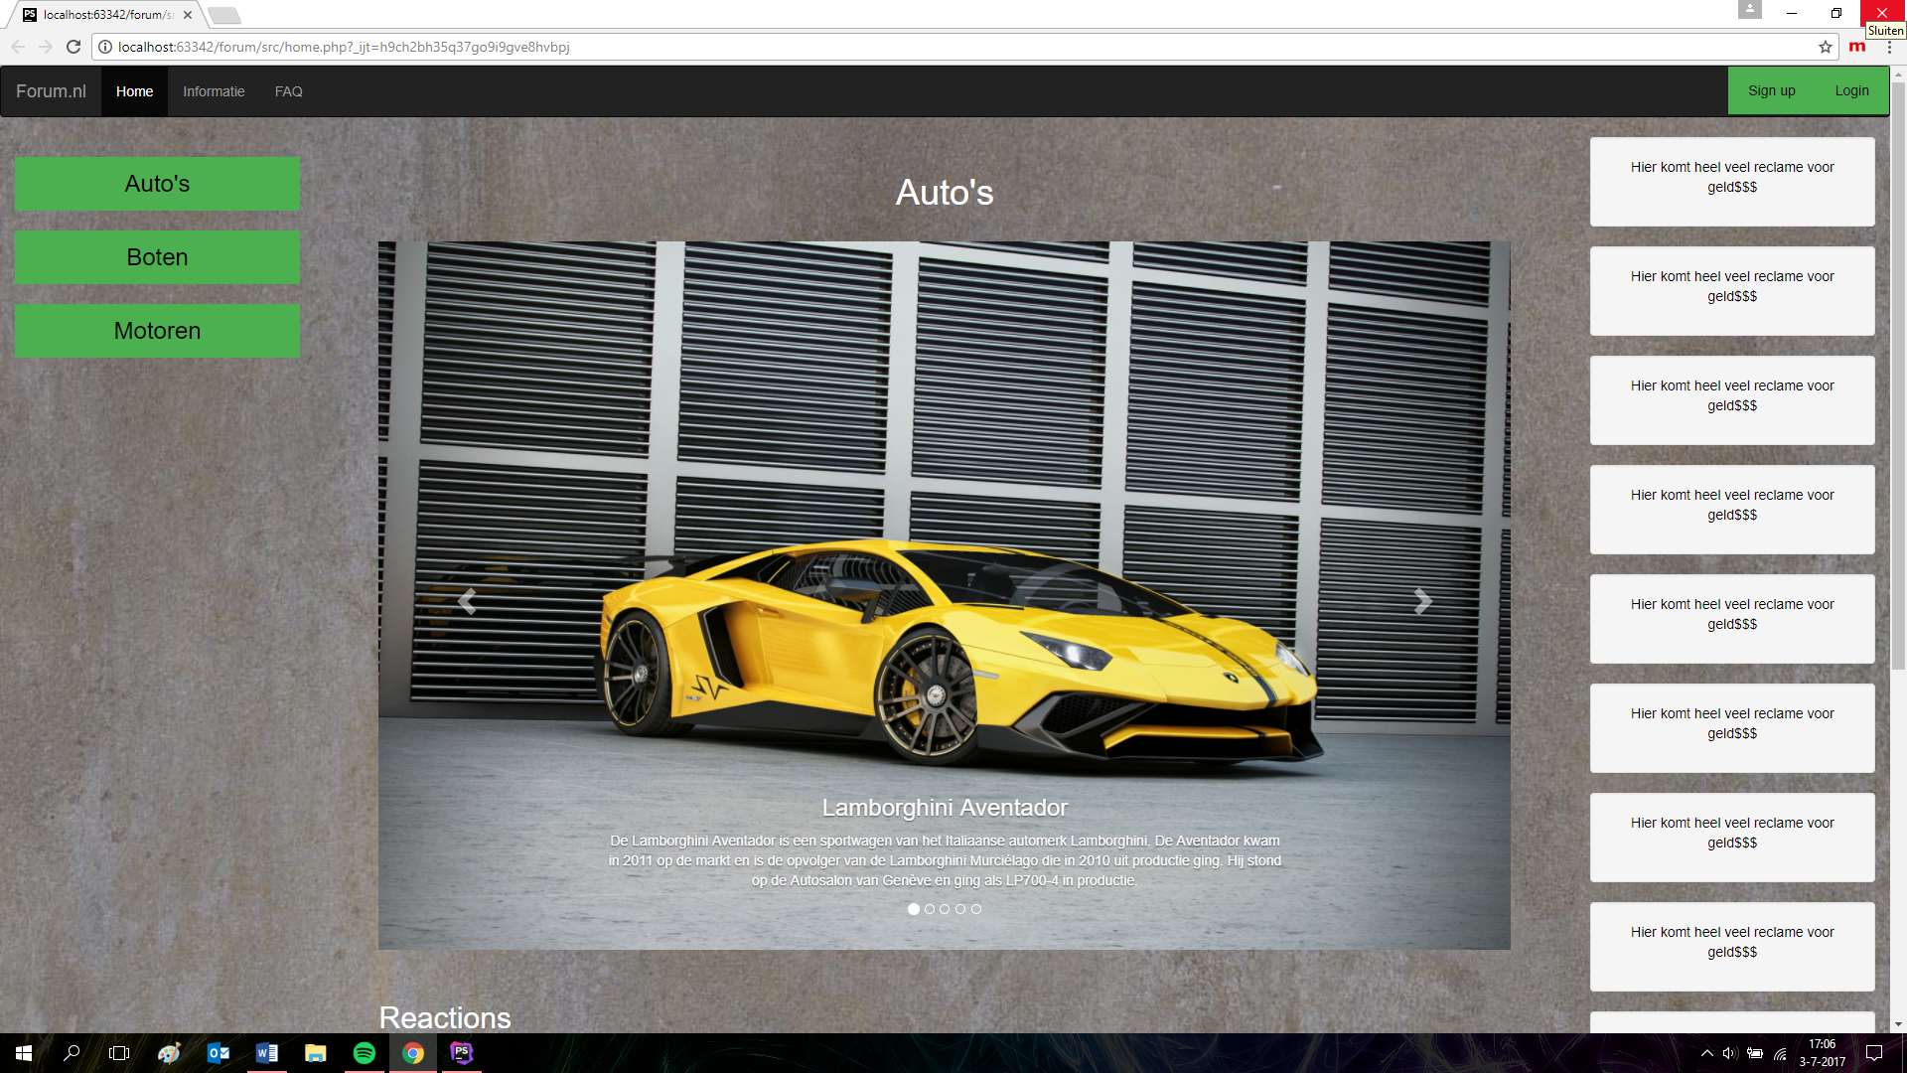

*info*

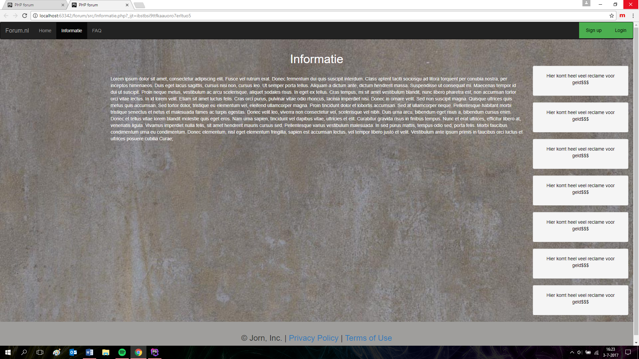

*Sign in-login*

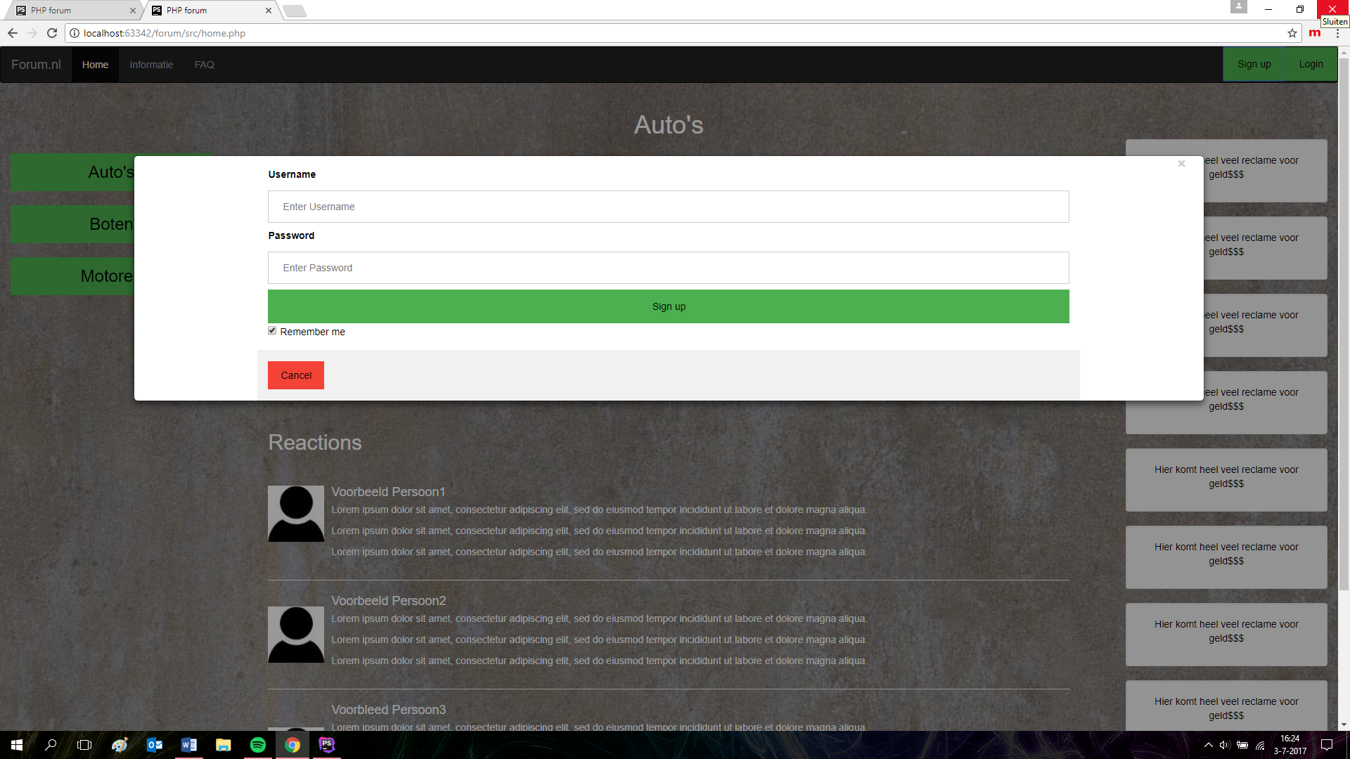

## Formulierontwerp

Hieronder ziet u het formulierontwerp voor het formulier Aanmelden.

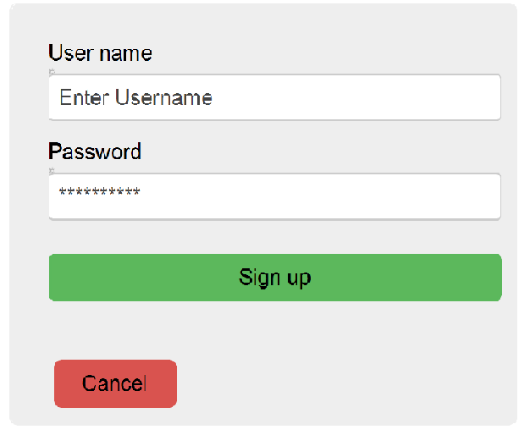

# Grafisch Ontwerp

De hoofdkleuren van de website zijn voornamelijk zwart, groen, en rood. De gebruikte lettertypes zijn Cambria. Voor een mooi geronde website heb ik een beetje Bootstrap in de site verwerkt. De website heeft een professionele maar vlotte uitstraling.